序号 | 名称 | 尺寸 | 数量 | 图片 | 材质要求 | 备注
1 | 办公桌 | 柜体：1200*400*1200mm； 桌子：1200*1200*750mm; | 170 | 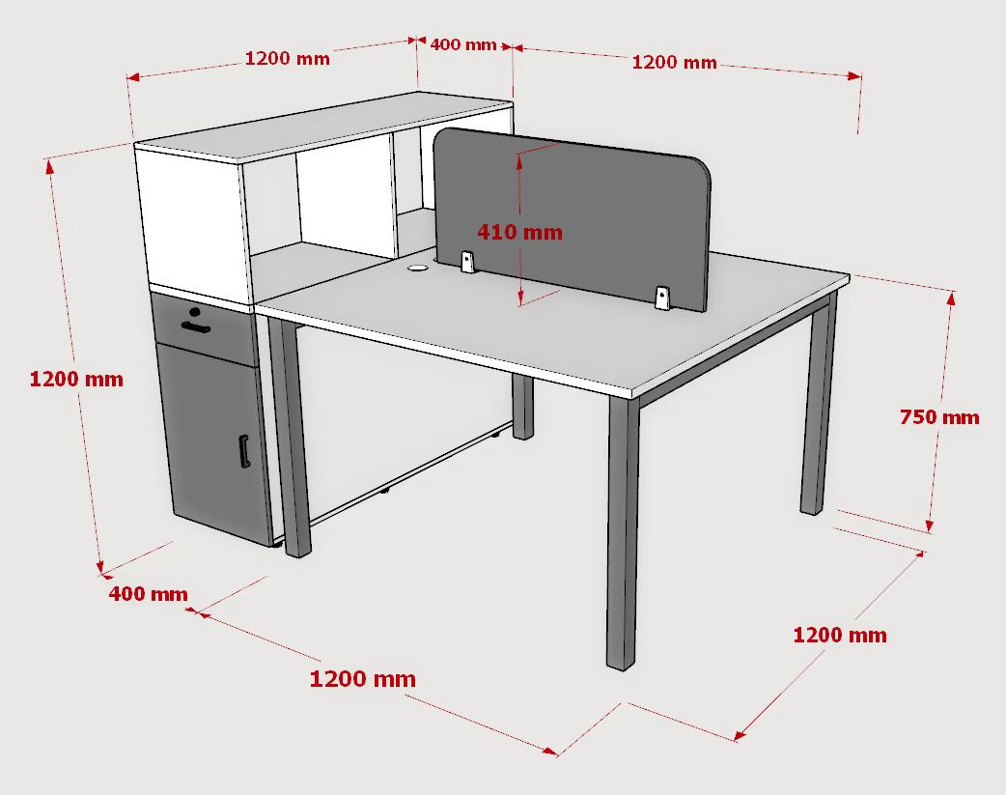  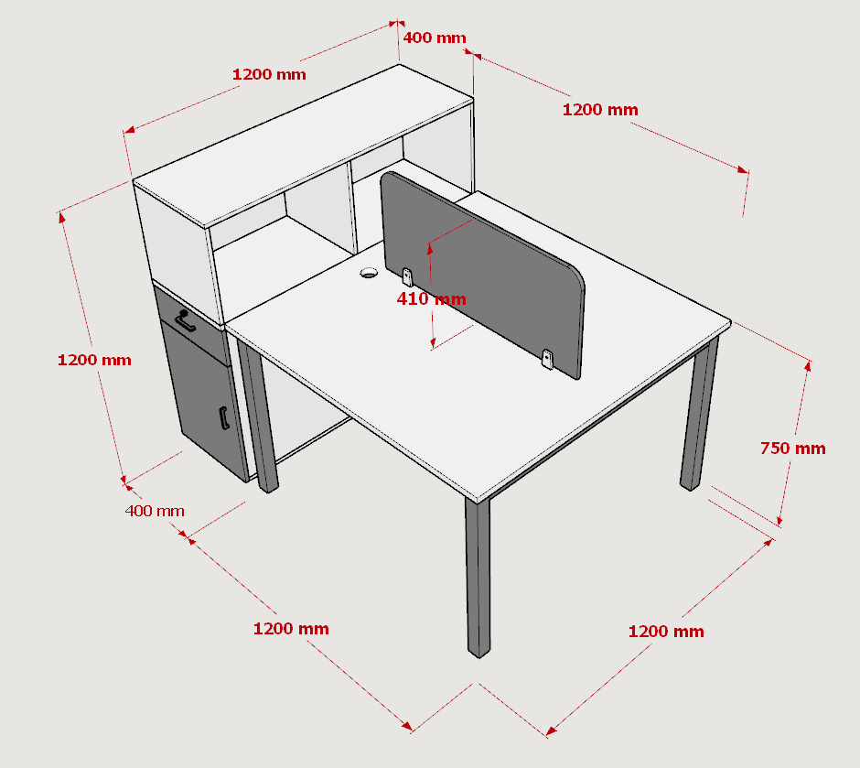 | 1.基材选用环保优质实木颗粒刨花板，表面防静电三聚氢胺贴面，台面厚度≥25mm，箱体使用加厚板材，所有板件做到平整、无脱胶、无表面胶渍、麻点、坑洼； 2.同色优质PVC一次性环绕封边，封边条厚度≥2mm； 3.品牌五金配件，箱体使用一体成型拉手,开合方便（铰链，无声滑轨，锁具等）。 | 和学校现有款式相同；且材质进行升级。  1.颜色： 白色+铁灰色组合，桌屏/柜门/钢架为灰色，其余为白色； 2.银色拉手； 3.抽屉和柜门加锁；  4.柜体需要左右两边可以互换，提前排好孔位； 5.170位即对应85组2人位。
2 | 办公椅 | 标准 | 170 | 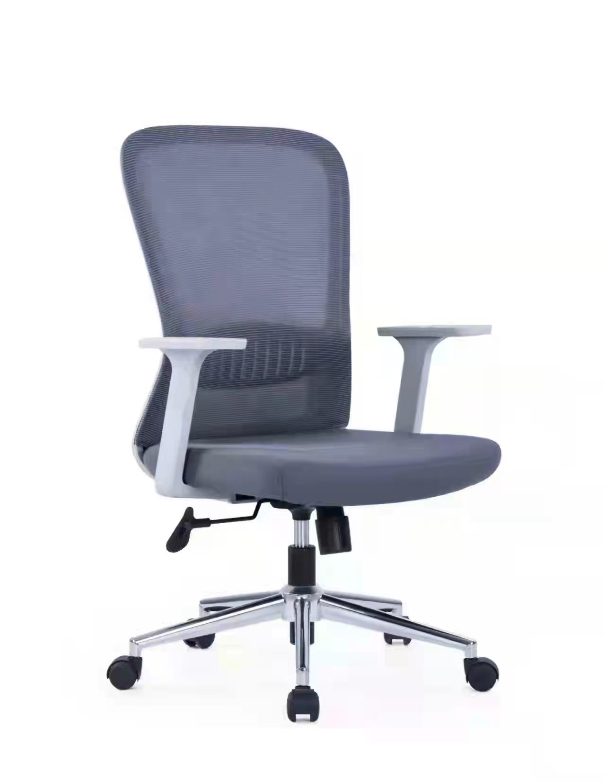 | 1.面材：优质透气尼龙网布/麻绒。  2.海绵：进口成型低燃高密发泡海绵，密度高，回弹性能好，软硬适中，不变形，受压后瞬间回弹速度快。  3.椅脚：优质不锈钢椅脚，灵活轻便，稳定耐用。  4.椅轮：滑轮采用优质尼龙碳纤维自动轮。  5.气杆：气压升降系统采优质高性能气压泵。 | 和学校现有款式相同；且材质进行升级。
3 | 办公柜 | 400*800*1200mm | 360 | 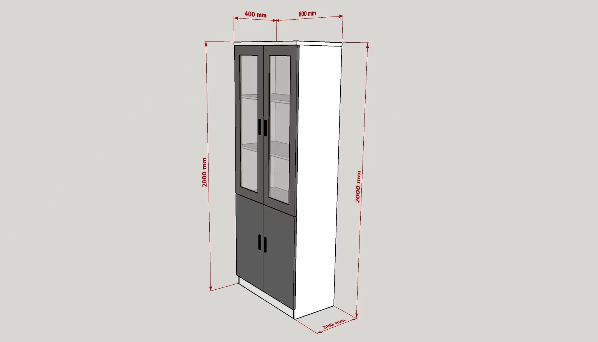  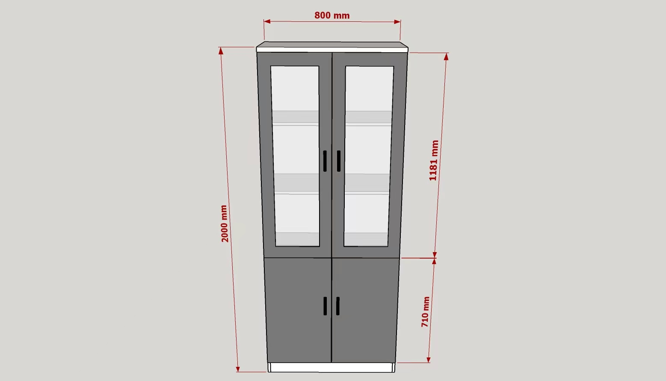 | 1.基材选用环保优质实木颗粒刨花板，表面防静电三聚氢胺贴面，台面厚度≥25mm，箱体使用加厚板材，所有板件做到平整、无脱胶、无表面胶渍、麻点、坑洼； 2.同色优质PVC一次性环绕封边，封边条厚度≥2mm； 3.品牌五金配件，箱体使用一体成型拉手,开合方便（铰链，无声滑轨，锁具等）。 | 1.选用和办公桌同等材质；  2.颜色以图片为准。

